2010浙江省高等数学（微积分）竞赛试题
经管类
学校
姓名
准考证号
专业
装
订
线
题 号 | 一 | 二 | 三 | 四 | 五 | 六 | 总分
得 分
评阅人

一、计算题（每小题14分，满分70分）
1求极限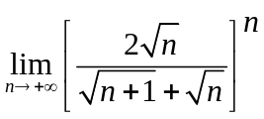

2．求不定积分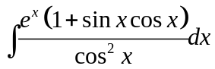

3．设为锐角三角形,求的最大值和最小值。

4．设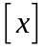为小于等于的最大整数，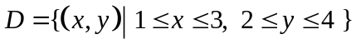，求
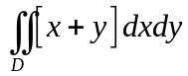

5．设连续，满足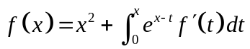,求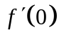。
二、（满分20分）
设有一个等边三角形，内部放满n排半径相同的圆，
彼此相切（如图为n = 4的情形），记A为等边三角
形的面积，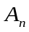为n排圆的面积之和，求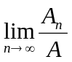.

三、（满分20分）
设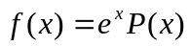，其中P ( x ) 为5次多项式，证明：
（1）f (x) 必有极值点； （2）f (x) 必有奇数个极值点。

四、（满分20分）
证明：当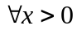， 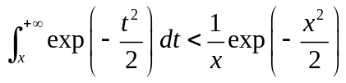
五、（满分20分）
定义数列如下：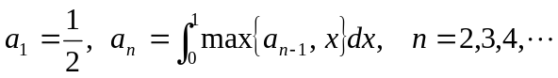，求